Отчет о проведении «Недели химии в школе»
№№ | Наименование образовательного учреждения | Ф.И.О. директора, адрес, к.тел., эл.адрес | Сроки проведения «Недели химии в школе» | Количество учащихся, принявших участие в мероприятиях «Недели»
1 | МБОУ»Алатская ООШ» | Хабибуллина Кадрия Сулеймановна,  Адрес:Высокгорский район,село Алат, ул.Школьная,дом 31.  Тел: 88436563251  Эл.адрес:  Alat2006@yandex.ru | С 10 по 16 февраля. | 19 учащихся.
Программа проведения мероприятий недели химии
№ | Дата | Название мероприятия | Класс | Ответс твенный
1 | 10.02.2014. | Открытие недели.  Решение ребусов. | 8-9 | Тухватуллин Л.Т.
2 | 11.02.2014 | Открытый урок в 8 классе «Основания. Состав и названия оснований»  Конкурс презентаций на тему «Химия вокруг нас» | 8  8-9 | Тухватуллин Л.Т.
3 | 12.02.2014. | Викторина «Неметаллы» | 9 | Тухватуллин Л.Т.
4 | 13.02.2014 | Игра « Химические элементы»  (8 класс по ПСХЭ Д.И.Менделеева). | 8 | Тухватуллин Л.Т.
5 | 14.02.2014 | Интеллектуаль  ная интерактивная  игра «Бытовая химия» | 8-9 | Тухватуллин Л.Т.
6 | 15.02.2014 | Закрытие недели, подведение итогов, награждение самых активных участников. | 8-9 классы | Тухватуллин Л.Т.

Приложение№2
Оценка эффективности проведения «Недели химии в школе»
Предметные недели – это цикл мероприятий, пронизанных духом сотворчества, ожиданием чего-то необычного, неординарного, интересного. Они активизируют познавательный интерес учащихся, повышают мотивацию к изучению предметов, увлекают интересными делами.
Цель недели химии : развитие интереса школьников к химии как науке, через разнообразные формы деятельности.

Задачи.
1. Привлечь к участию в предметной неделе наибольшее число участников учебного процесса.
2. Предоставить всем учащимся возможность активного участия в каждом мероприятии в соответствии с их способностями, склонностями и интересами.
3. Дать возможность обучающимся увидеть и оценить результаты как своей деятельности, так и деятельности других участников предметной недели.
С 10 го по 15 февраля в Алатской ООШ состоялась «Неделя химии». Заранее, инициативной группой учащихся, были составлены презентации «Химия вокруг нас» были выдвинуты предложения по проведению недели.В ходе недели активно участвовали все ученики 8-9 классов (19 учеников). Самым активным участникам и победителям викторины «Неметаллы» дирекцией школы были подготовлены призы. Внеклассные мероприятия помогают сформировать у учащихся интерес к химии, углубляют знания по предмету, научится применять полученные знания в повседневной жизни
В то же время нужно отметить ряд трудностей: Школа плохо укомплектована химическими реактивами, что не позволяет произвести интересные опыты внешкольной программы. Для повышения эффективности преподавания и популяризации предмета химии необходимо обогатить кабинет химии необходимым оборудованием и реактивами. Дирекция школы для решения этого вопроса планирует обратиться к руководству района и привлечь внебюджетные финансовые средства.

Фотоматериалы:
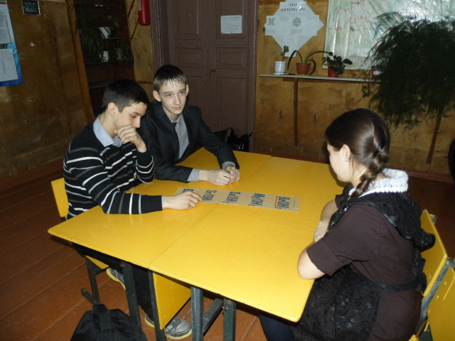
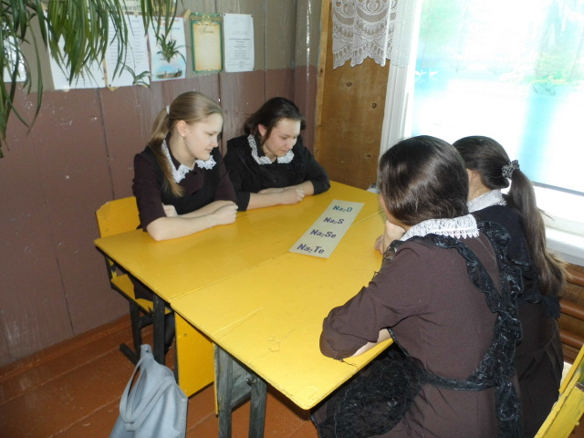

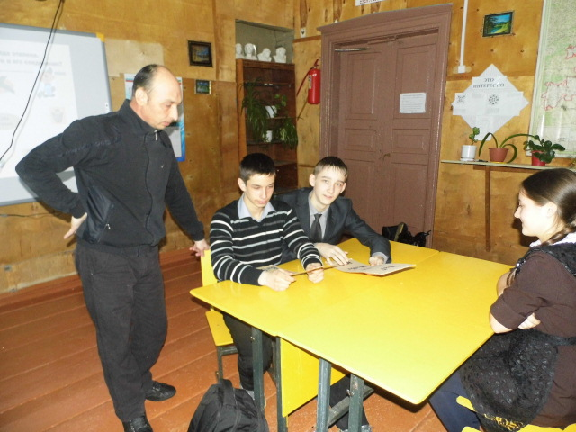
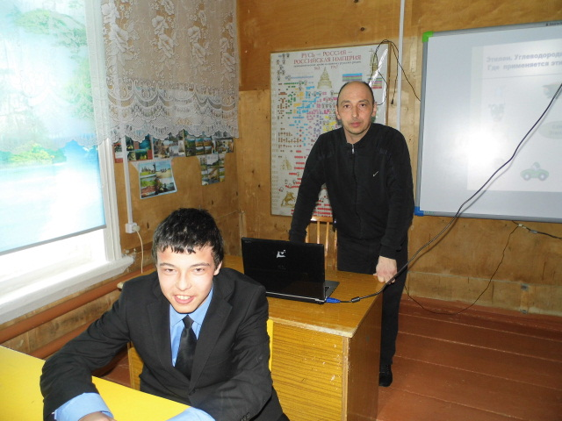

Приложение №3
Предложения по проведению мероприятия. При поступлении в технические вузы многие выпускники выбирают ЕГЭ по химии, но в общеообразовательных школах на изучение химии отводится очень мало часов. И это отражается в проведении мероприятий по химии.

